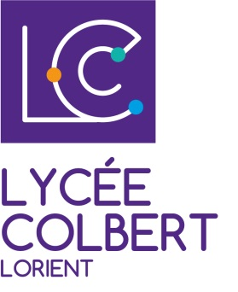 Règlement de la consultation
Procédure : Marché à procédure adaptée
CCAG applicable : « Fournitures courantes et Services »
Pouvoir adjudicateur : Lycée Colbert représenté par Angélique MANGENOT, Proviseure
Comptable assignataire : Agent comptable lycée Colbert Lorient

Objet du marché : Voyage aux Pays-Bas du 2 au 7 avril 2023
Descriptif : La consultation porte sur un séjour culturel et linguistique aux Pays-bas du 2 au 7 avril 2023 pour 49 élèves et 3 accompagnateurs
JOUR 1 : trajet vers Rotterdam, route de nuit / petit déjeuner sur aire de repos

JOUR 2 : visite libre du quartier des maisons cubiques / nuit en auberge de jeunesse ( Stayokay Haarlem si possible ?)

JOUR 3 : Amsterdam /Visite guidée en anglais du quartier Ijburg et ses maisons flottantes

Groupe 1 ( 26 élèves et deux adultes ) =musée des Sciences Nemo

Groupe 2 ( 23 élèves et un adulte) = visite de la maison d’Anne Frank

Nuit en auberge de jeunesse

JOUR 4 : visite libre du musée Van gogh
Moulins de Zaanse Schans ; Nuit en auberge de jeunesse

JOUR 5 Visite libre de la Haye, TPI
Rotterdam : croisière en bateau dans le port
Route de nuit

JOUR 6 : retour vers établissement
Petit déjeuner sur aire de repos

Paniers repas des J 3 4 5 fournis par auberge de jeunesse, dîner chaud du J5, et petits déjeuner des J2 et J6 à inclure

- Pièces à fournir :

Devis détaillé avec conditions de transport, les solutions d’hébergement, le détail des visites, les conditions d’annulation.

- Critères de choix
Les offres seront jugées selon les critères pondérés suivants :
- Prix : 60%
- Qualité et services associés : 40 %
La note de prix (sur 10) est donnée par la formule : 10 x offre moins disant /offre. L’autre critère sera noté de 0 à 10.
- Règlement
La facture comportera, outre les mentions légales, les coordonnées bancaires de l’organisme.
Le délai global de paiement des sommes dues au titre du présent marché est de 30 jours à réception de la facture, par virement administratif.
Un acompte ne dépassant pas 30% du prix total du séjour sera réglé à la réservation, un autre acompte de 40% un mois avant le départ et le solde au départ des élèves. Ces paiements seront effectués sur factures.
- Dépôt des offres

Les réponses seront à déposer pour le 14 novembre 2022
Modalités d’envoi : sur le site de l’AJI
Contacts :
Monsieur david RODRIGUEZ (gestion.0560026z@ac-rennes.fr) pour la partie administrative
Madame Fouillé Marina (marina.fouille@ac-rennes.fr) pour l’aspect pédagogique

